«Копилка игр для развития дыхания у дошкольников с нарушениями речи»

Человек не осознает, что он дышит,
пока не вспомнит об этом специально.
Стивен Кинг Кэрри

Проблема речевого развития дошкольников существовала всегда, но в настоящее время эта проблема является одной из самых важных, так как увеличивается количество детей с отклонениями в речи, особенно заметен рост нарушений устной речи.
Состояние звукопроизношения детей, посещающих логопедический пункт, характеризуется отсутствием, заменами, нестойким употреблением звуков. Часто указанные особенности произношения сочетаются с искаженным произнесением звуков, т.е. звук может произноситься искаженно и в тоже время смешиваться с другими звуками или опускаться. Как известно, произношение звуков тесно связано с дыханием. Правильное речевое дыхание обеспечивает нормальное звукообразование, создаёт условия для поддержки громкости голоса, чёткого соблюдения пауз, сохранение плавности речи и интонационной выразительности.
При правильном речевом дыхании ребенок может верно, произносить звуки, говорить громко, четко, выразительно, плавно, соблюдая необходимые паузы. При неправильном произношении у детей отмечаются различные несовершенства дыхания: ослабленный выдох и вдох, говорят тихо, затрудняются в произнесении длинных фраз. При неправильном распределении воздуха нарушается плавность речи, так как ребенок на середине фразы вынужден добирать воздух. Часто такие дети не договаривают слова и нередко в конце фразы произносят их шепотом.
Поэтому в своей работе уделяю большое внимание развитию дыхания и коррекции его нарушений. Очень важно научить детей правильному дыханию, так как дыхание является энергетической основой нашей речи. А развитие речевого дыхания напрямую зависит от правильного функционирования физиологического дыхания, хотя последнее от речевого отличается тем, что в процессе высказывания после вдоха, который чаще всего осуществляется одновременно через рот и нос, следует пауза, а затем плавный выдох. При физиологическом дыхании после вдоха сразу следует выдох, а потом пауза. Речевое дыхание осуществляется произвольно, неречевое — автоматически.
Для того чтобы научиться выговаривать многие звуки, ребенок должен делать достаточно энергичный, сильный, направленный и длительный выдох. А для этого необходимо вести работу над развитием воздушной струи и речевого выдоха. Это можно сделать самыми разными способами: надувать воздушные шарики и мыльные пузыри, дуть в свисток, губную гармошку, дудочку, задувать свечки и т.д.
Поэтому на начальных этапах работы по развитию речевого дыхания использовала игровые упражнения. Сначала научила детей совершать достаточно сильный, длительный и, вместе с этим, экономный выдох.
Этому способствуют игры-упражнения, для развития силы и длительности выдоха: «Греем ручки» - выдыхание струи воздуха на ладони. «Снежинки» - сдувание со стола комочков ваты. «Листья падают и кружатся» - сдувание вырезанных из тонкой цветной бумаги листьев деревьев. «Ветерок» - поддувание дождика, прикрепленного к палочке. «Свеча» - задувание свечи.
«Вертушка» - вращение ветряных игрушек. «Лети, бабочка! » - приведение в движение изготовленных из цветной бумаги «бабочек» и т. д.
Добавила и провожу игры-упражнения, направленные на развитие способности осуществлять плавный выдох и регулировать его силу: пускание мыльных пузырей, поддувание плавающих в воде бумажных корабликов, поддувание бумажных фигурок и др.
После подготовительного периода, направленного на развитие физиологического дыхания, постепенно переходим к развитию собственно речевого дыхания. На данном этапе используются не только упражнения, направленные на развитие правильного выдоха и вдоха, но и задания с воспроизведением речевого материала:
• Дыхательно-голосовые упражнения на материале гласных и согласных, слогов, слов;
• проговаривание скороговорок и чистоговорок;
• выразительное чтение стихотворений.
Контролируя правильность речевого дыхания детей, следует обращать внимание на то, чтобы не делали слишком большой вдох и не «выжимали» из себя воздух до конца (не начинали задыхаться).
В процессе коррекционной работы дети с удовольствием выполняют дыхательные упражнения:
- «Снежинки»
Даем ребенку кусочек ваты. «Это снежинка. Посмотрите, как она летает». Кладем ватку на ладонь и сдуваем ее с руки.
Инструкция: «Улыбнись. Покажи зубы. Приоткрой рот. Вытяни губы трубочкой. Попробуй так же подуть на снежинку».
- «Футбол». Загнать шарик в ворота. Вытянуть губы «трубочкой» и подуть на шарик, пытаясь загнать его в «ворота».
- «Спутник». Дутье в трубочку на маленький кусочек ваты или шар («спутник»).
- «Дуют ветры сильные, дуют ветры слабые». Дутье на листочки.
- «Шторм в стакане». Посередине языка кладется соломинка для коктейля, конец которой опускается в стакан с водой. Инструкция: «Улыбнись. Покажи зубы. Приоткрой рот. Захвати губами соломинку. Подуй через соломинку, чтобы вода в стакане забурлила».
- «Надуй игрушку!» /Надувание воздушных шаров, резиновых игрушек/.
/Для каждого надувная игрушку маленького размера, такую, чтобы ее можно было надуть за 3-4 выдоха/. Набираем воздух через нос и медленно выдыхаем его через рот в отверстие игрушки. Инструкция: «Улыбнись. Покажи зубы. Приоткрой рот. Захвати игрушку губами. Глубоко вдохни. Выдыхая воздух, медленно надувай игрушку».
Играя и выполняя дыхательные упражнения, дети усвоили правила правильного выдоха:
- выдоху предшествует сильный вдох через нос;
- выдох происходит плавно, а не толчками;
- во время выдоха не следует сжимать губы и надувать щеки;
- во время выдоха воздух выходит только через рот, нельзя допускать выхода воздуха через нос;
- выдыхать следует, пока не закончится воздух;
- во время разговора нельзя добирать воздух при помощи частых коротких вдохов.
В коррекционной работе с детьми, применяя дыхательные игры и упражнения, я реализую следующие цели и задачи:
- устранение недостатков устной речи;
- формирование правильного речевого и физиологического дыхания;
- приобретение детьми навыков дифференциации носового и ротового дыхания;
- формирование сильной, направленной воздушной струи;
- нормализация звукопроизношения.
Этапы работы:
- Воспитание правильного диафрагмально-реберного дыхания, с использованием контроля (ладонь руки).
- С целью закрепления диафрагмального типа дыхания, а также с целью развития умения осуществлять короткий, легкий вдох и плавный, длительный выдох через рот, проводятся упражнения по дифференциации ротового и носового вдоха и выдоха.
- Формирование длительного и плавного речевого выдоха осуществляется в процессе выполнения дыхательных упражнений.
Выработка воздушной струи является одним из необходимых и значимых условий постановки звуков. Правильное речевое дыхание-основа для нормального звукопроизношения, речи в целом. Работа, направленная на развитие дыхания, выработки воздушной струи дает положительный эффект. При педагогическом воздействии овладение правильным дыханием идет быстрее, раньше происходит удлинение и усиление внеречевого выдоха, удлинение выдоха в процессе фонации звуков, что дает возможность быстрее поставить необходимые звуки.
У каждого специалиста в своей педагогической практике найдется несколько игр и упражнений, направленных на развитие речевого дыхания. Я решила все игры, и пособия, с помощью которых развивала дыхание детей собрать вместе. Получилась копилка игр и упражнений, считаю, что данное пособие поможет более эффективно решать задачи направленные на развитие речевого дыхания.
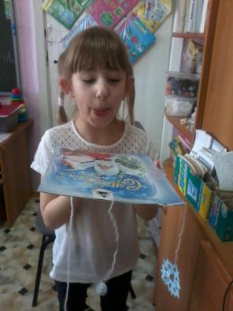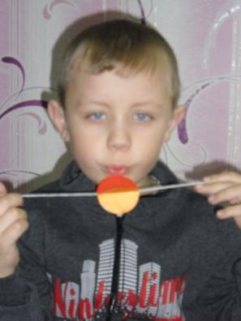
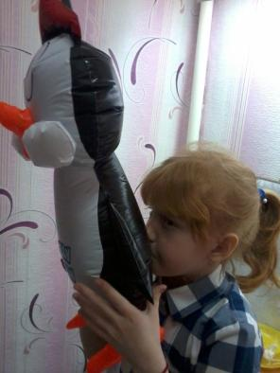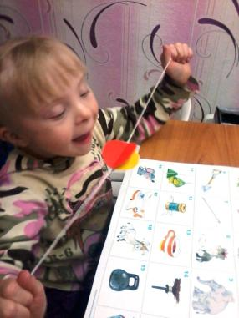
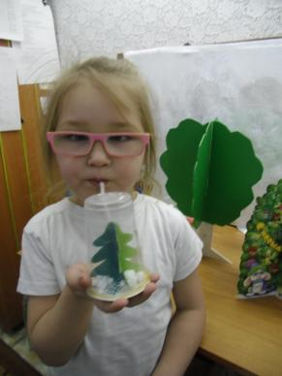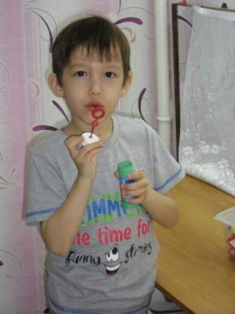
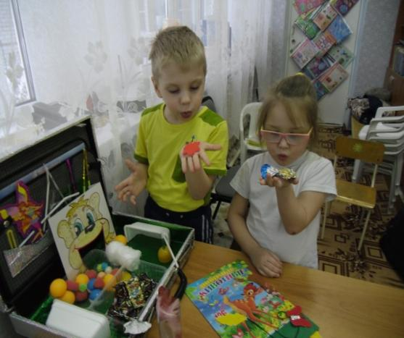
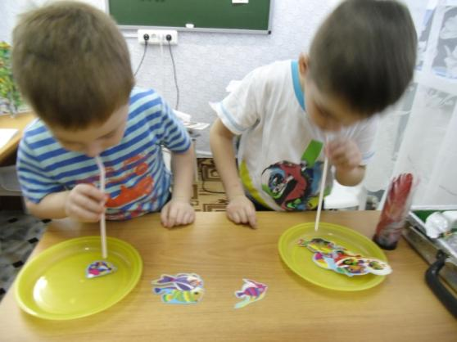

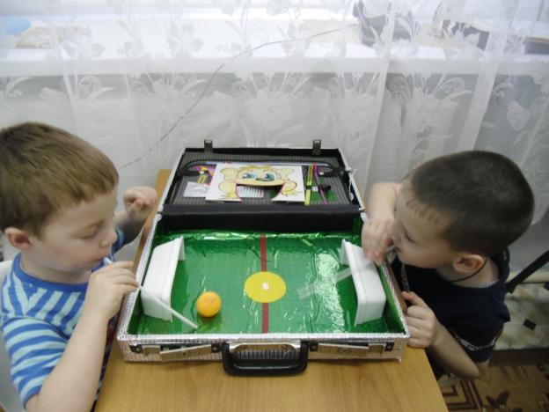
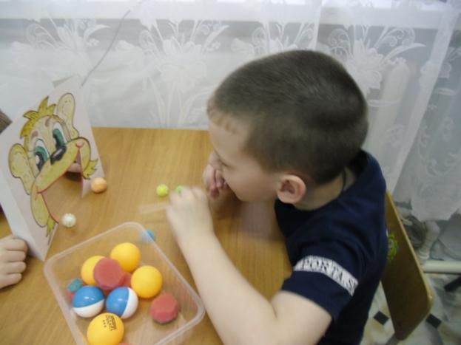
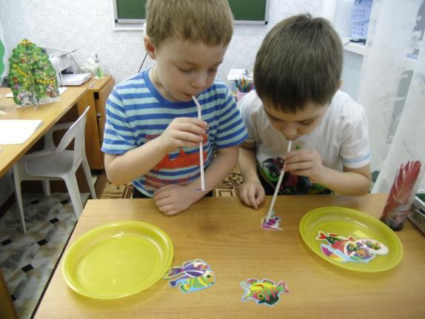
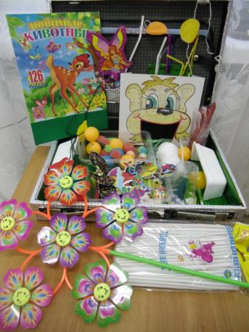
Подготовила: Карпова Светлана Петровна, учитель-логопед МАДОУ АР детский сад «Сибирячок» корпус № 3

